2022第七屆台灣服務創新獎

「發現台灣服務創新的力量」

活動辦法

主辦單位：社團法人台灣服務業發展協會

協辦單位：中華民國對外貿易發展協會、
流通快訊雜誌社、卓越雜誌、有故事
伊莉莎白國際禮儀協會、
中華產學職能發展協會、
台北市專業秘書暨行政人員協會、
國際超模大賽、
卡馬走走市集旅遊論壇、
布谷數位科技有限公司

壹、緣起
台灣經濟發展已邁入服務業時代，以服務業為主體的經濟體系儼然成形，商業服務業攸關民生，產業發展欣欣向榮，同時也高度競爭，於是「創新」成為關鍵的成長因子，社團法人台灣服務業發展協會特邀[商業服務業重要單位及媒體]共同主辦及協辦今年度【2022第七屆台灣服務創新獎】，一起發現台灣商業服務業創業的力量。

貳、目的
一、透過本活動的舉辦，對於商業服務業者創新升級的投入給予肯定。
二、藉由獎項長期引領產業持續在產品創新、服務創新、店格創新、行銷創新、業態創新創新發展，以鼓勵在疫情之中持續夯實企業本身軟硬實力。

參、辦理單位
一、主辦單位：社團法人台灣服務業發展協會
二、協辦單位：中華民國對外貿易發展協會、流通快訊雜誌社、卓越雜誌、有故事、伊莉莎白國際禮儀協會、中華產學職能發展協會、台北市專業秘書暨行政人員協會、國際超模大賽、卡馬走走市集旅遊論壇、布谷數位科技有限公司

肆、參加資格
一、合法設立登記之商業服務業企業。
二、受消費者個人或實體單位推薦。
三、具備產品創新/服務創新/店格創新/行銷創新/業態創新之其一具體事蹟者。
*主辦單位保留最終之評選認定權。

伍、參選限制
同一品牌僅能就產品創新、服務創新、店格創新、行銷創新、業態創新擇一參選，同企業不同品牌當年度至多以3間品牌參選為限。

陸、辦理方式
一、推薦作業
即日起受理線上推薦，填妥附表之推薦者資料、參選企業之基本資料及創新實蹟後，以郵件方式寄至指定電子信箱，截止時間為至111年8月31日下午5點整，逾期不予受理。
受理信箱：101@asit.org.tw
郵件主旨：2022第七屆台灣服務創新獎報名-(企業單位)
受理單位：社團法人台灣服務業發展協會
2022第七屆台灣服務創新獎選拔工作執行小組收。

二、資格審查及創新獎項說明
寄出附表資料後，由本協會內部進行資格審查。若資料內容不完整，則通知補件，資格審查通過後，入圍之優秀企業品牌，將經過評審審查進行評選獲獎共計23間獲獎企業品牌進行頒獎表揚。
1.產品創新獎：評選15名，獲獎5名。
2.服務創新獎：評選15名，獲獎5名。
3.店格創新獎：評選15名，獲獎5名。
4.行銷創新獎：評選15名，獲獎5名。
5.業態創新獎：評選10名，獲獎3名。

三、推薦資料
參選資料 | 填寫報名資料
1.消費者或其他企業推薦 | 推薦者資料（個人/企業）(附表一)
2.參選企業品牌 | 1.參選企業之基本資料(附表二)  2.創新實蹟(附表三)  *請提供品牌logo以及實體門市照片  3. 公司簡介（含基本介紹、優勢、現況及未來發展）*以PPT呈現為佳，可自行發揮  4. 公司設立核准公文或營利事業登記證

四、費用說明
企業店家活動報名費為5,000元整；若為協會會員得以半價報名。其費用包含人事成本、獎盃獎狀、典禮及媒體採訪等費用，敬請於報名後五個工作天內完成繳納。

匯款帳戶資訊：
銀行：中國信託 大直分行(822)
戶名：社團法人台灣服務業發展協會
帳號：119-54001382-0
(請備註參選品牌名稱)
柒、評選作業流程
2022第七屆服務創新獎評選作業流程如下：
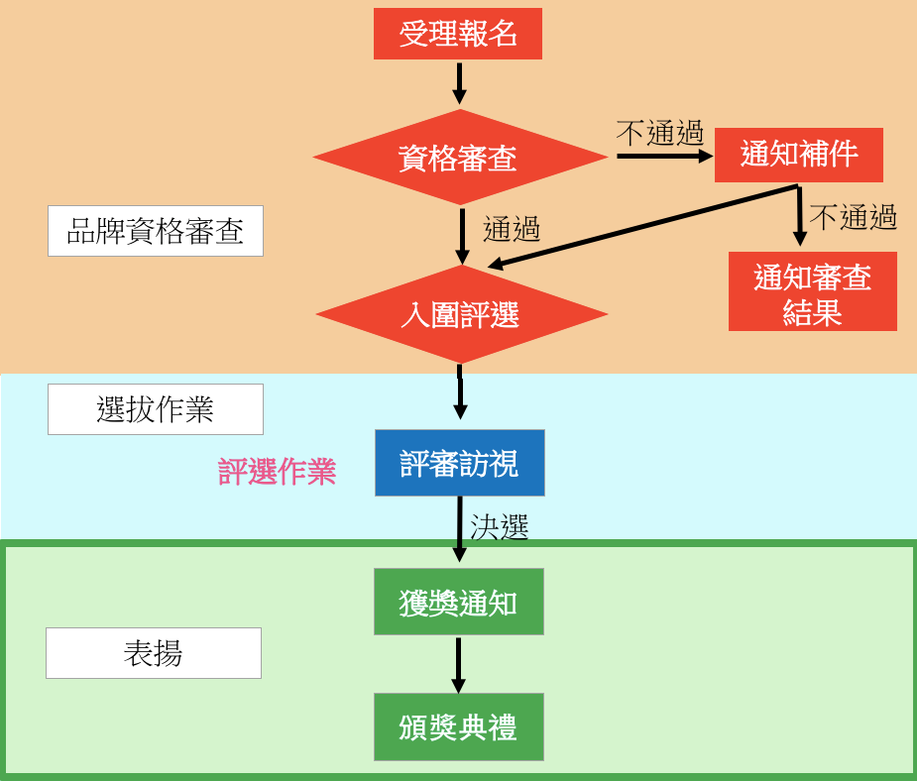

評選作業時程如下：
作業項目 | 預計時程
- 受理推薦 | 即日起~111/8/31(三)
- 資格審查 | 111/9/1 (四)~111/9/11(日)
- 審查作業 | 111/9/12(一)~111/10/27(四)
- 公佈得獎名單 | 111/10/28(五)
- 頒獎典禮 | 111/11/25(五)上午

捌、評分標準
項目 | 比例
書面審查 | 30%
評審訪視(或線上評選)  （針對營運表現、創新發展、安全合規、特別事蹟等） | 70%
*主辦單位保有最終解釋權力

玖、公布與表揚
一、獲獎名單公布
於111年10月28日公布獲獎名單，並發函通知獲獎企業。
二、獎勵方式
優選頒發獎座乙座以及證書獎狀乙式。
*除受邀參加頒獎典禮之外，並邀知名頒獎人頒獎。
三、廣宣方式
1.入圍之企業品牌，可結合各間品牌門市活動達到加強推廣銷售效果，並享有平面媒體及網路平台行銷宣傳。
2.獲獎品牌將透過主辦、協辦媒體與網路媒體宣傳報導，並有機會獲得電視媒體節目專訪報導，或網路節目專訪宣傳，或市集主題曝光活動，以及與超模形象大使合影產品露出，提升企業之社會形象及拓展品牌知名度，促進品牌曝光及行銷推升！
四、頒獎典禮
表揚時間：於111年11月25日(星期五)上午舉行表揚活動。
表揚地點：大直典華-台北市中山區植福路8號(暫定)
五、注意事項
1.主辦單位擁有本活動最後解釋權。
2.活動聯絡窗口：
協會電話：02-2755-5377
協會網址：https://www.asit.org.tw
協會信箱：101@asit.org.tw
韋文敏 秘書長 分機198
杜曉菁 執行秘書 分機166
附表一、「2022第七屆台灣服務創新獎」推薦者資料
推薦者資料
茲推薦__________________________參加
「2022第七屆台灣服務創新獎」活動。

此致 主辦單位
推薦者資料 | 個人推薦 | 姓名
推薦者資料 | 個人推薦 | 聯絡電話
推薦者資料 | 個人推薦 | Email
推薦者資料 | 企業推薦 | 單位負責人 |  | 職稱
推薦者資料 | 企業推薦 | 公司名稱 |  | 部門
推薦者資料 | 企業推薦 | 聯絡電話 |  | 傳真
推薦者資料 | 企業推薦 | e-mail
推薦者資料 | 企業推薦 | 通訊地址
推  薦  獎  項 |  | ◻1.產品創新  ◻2.服務創新  ◻3.店格創新  ◻4.行銷創新  ◻5.業態創新
推薦事由：
推薦企業大小章： 日期：2022年 月 日

附表二、「2022第七屆台灣服務創新獎」參選企業之基本資料
（此部份僅供審查之用，對外絕對保密。請完整填寫相關資料。）
企業名稱 |  | 設立日期 | 年 月 日
負責人  名稱 |  | 營利事業  統一編號
資本額 | 元 | 員工人數
企業電話 |  | 傳真號碼
企業登記地址
主要營業/服務項目
活動窗口聯絡人 |  | 職稱
聯絡電話 |  | e-mail
聯絡地址
店舖/品牌  基本資料
  店舖/品牌名稱 | 主要產品
總部營業  據點資料
  項目 | 國內 | 大陸 | 海外其他 | 小計
  直營店家數
  加盟店家數
  總計

附表三、「2022第七屆台灣服務創新獎」創新實蹟
企業名稱： |  | 編號： |  | （本欄由執行單位填寫）
創新照片(需附上品牌logo、實體照片)

創新說明(可自行新增欄位)：

